臺南市政府新化區公所CEDAW宣導辦理成果報告
二級機關/科室 | 新化區 公所/民政及人文課 |  |  |  | 辦理日期 | 111.07.02
活動名稱 | 2022藝如春風走透透暨CEDAW影片宣導 |  |  |  | 宣導對象 | 一般民眾
宣導人數 | 性別 |  |  | 共計 | CEDAW  自製宣導媒材類別 | □講義 □文宣 □簡報  □廣播錄音檔 ■影片  □其他 ________
 | 女 | 男 | 其他
 | 62 | 38 | 0 | 100
宣導管道 | □網路平台(含FB、Line、Youtube、Instagram、Podcast等)  ■影片播放(廣告等) □廣播 □電視牆  □活動設攤 □競賽 □平面廣告空間  □研討會、座談會、說明會 □辦理CEDAW實體課程、工作坊  □其他______
CEDAW應用 | - CEDAW第__5__條：消除基於性別角色定型所產生的偏見、習俗和一切其他作法。  - CEDAW第______次國家報告結論性意見與建議：  - CEDAW第_______號一般性建議：
宣導媒材內容及宣導過程整體概述
- 宣導媒材內容概述：
本場次宣導媒材運用交通局「婦幼停車位」性平與CEDAW宣導影片，宣導家事不再侷限於傳統
刻板印象中的女性，應由家庭成員共同分擔家事，落實性別平等，以及宣導孕婦及育有6歲以
下兒童同者可申辦婦幼停車位識別證。影片最後以字幕方式呈現此影片中的CEDAW觀點與條
文，對於性別議題與CEDAW更有其連結及呼應。
- 宣導過程概述：
結合2022藝如春風走透透活動進行性別平等影片播放宣導，宣導性別平等觀念了解落實性別平等、尊重多元文化的意義。

宣導活動照片
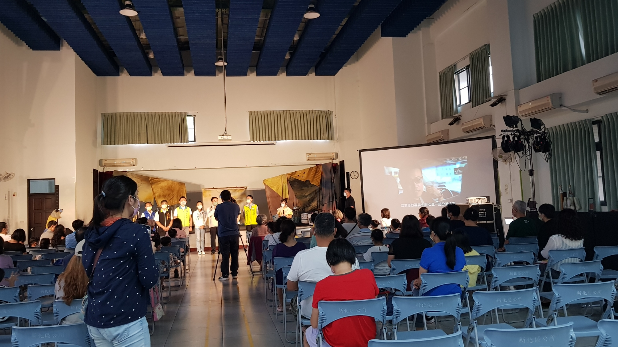
聯合活動中心撥放影片提供觀賞CEDAW宣導影片
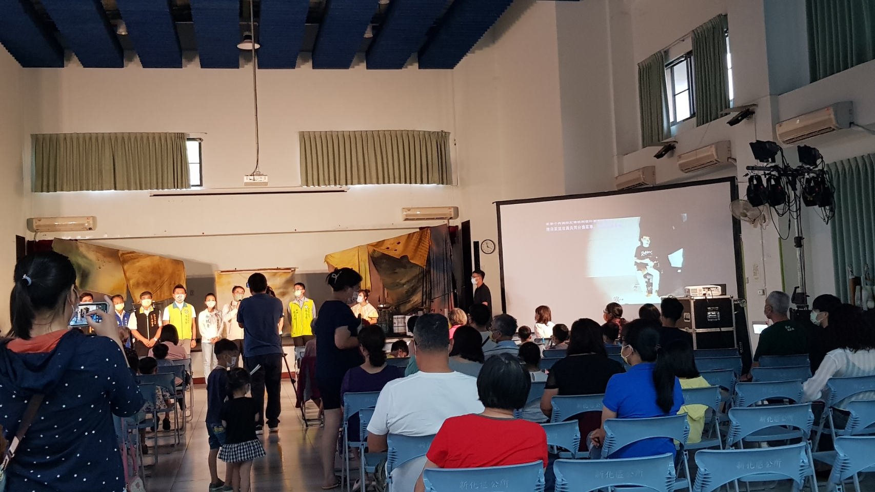
聯合活動中心撥放影片提供觀賞CEDAW宣導影片

